# BỘ TÀI NGUYÊN VÀ MÔI TRƯỜNG

**TRƯỜNG ĐẠI HỌC TÀI NGUYÊN VÀ MÔI TRƯỜNG TP.HCM**

**KHOA: HỆ THỐNG THÔNG TIN VÀ VIỄN THÁM**



**ĐỒ ÁN QUẢN LÍ DỰ ÁN PHẦN MỀM**

**ĐỀ TÀI : XÂY DỰNG DỰ ÁN MỞ TIỆM INTERNET HOẠT ĐỘNG 24/24**

GV:**ThS. Hà Thanh Dũng**

SVTH : **Phan Thị Kim Ngân**

**Võ Ngọc Diệp**

**Trần Thị Kim Oanh**

**Ngô Quang Hiển**

Lớp **: 05ĐHCNTT2**

**TP.Hồ Chí Minh, tháng 9 năm 2019**

**ĐỀ TÀI:** Dự án mở tiệm Internet hoạt động 24/24, có kiểm soát nội dung truy cập của khách hàng và xuất phiếu tính tiền tự động. Tính ước lượng thời gian theo công thức PERT

* **Giới thiệu**

Ngày nay cùng với sự phát triển nhanh chóng của công nghê thông tin trên toàn cầu .Nhu cầu về mạng Internet không thể tách rời .Điều này khiến cho tốc độ và mật độ các quán Internet tăng lên nhanh chóng .Nhu cầu vào mạng Internet của con người ngày càng cao .

Chương trình quản lí cho một quán NET nhỏ ở tầm 20 máy hoạt động 24/24, có kiểm soát nội dung truy cập của khách hàng và xuất phiếu tính tiền tự động bao gồm:

1. Cơ Sở Hạ Tầng :

- Đăng kí giấy phép kinh doanh:

* Thời Gian: Dự trù là khoảng 5 ngày, trung bình 6 ngày, tối đa 7 ngày.
* Kinh Phí : 100.000 VNĐ

- Mặt Bằng:

+ Chọn Vị Trí :

* Thời Gian: Dự trù là khoảng 3 ngày, trung bình 4 ngày, tối đa 5 ngày.
* Kinh Phí : Không

+ Báo Giá:

* Thời Gian: Dự trù là khoảng 1/3 ngày, trung bình 1/2 ngày, tối đa 1 ngày.
* Kinh Phí : Không

+ Thuê :

* Thời Gian: Dự trù là khoảng 1 ngày, trung bình 2 ngày, tối đa 3 ngày.
* Kinh Phí : 10.000.000 VNĐ

- Xây Dựng:

+ Bãi Giữ Xe:

* Thời Gian: Dự trù là khoảng 1 ngày, trung bình 3/2 ngày, tối đa 2 ngày.
* Kinh Phí : 5.000.000 VNĐ

+ Nhà Vệ Sinh (3 cái):

* Thời Gian: Dự trù là khoảng 3 ngày, trung bình 4 ngày, tối đa 5 ngày.
* Kinh Phí : 10.000.000 VNĐ

+ Phòng Net:

* Thời Gian: Dự trù là khoảng 2 ngày, trung bình 3 ngày, tối đa 4 ngày.
* Kinh Phí : 5.000.000 VNĐ

+ Quầy Thu Ngân

* Thời Gian: Dự trù là khoảng 1/3 ngày, trung bình 1/2 ngày, tối đa 1 ngày.
* Kinh Phí : 1.000.000 VNĐ

+ Chi Phí Phát Sinh

* Thời Gian: Không
* Kinh Phí : 20.000.000 VNĐ

- Phụ Kiện:

+ Ghế (20 Ghế Phòng Máy +1 Ghế Thu Ngân ):

* Thời Gian: Dự trù là khoảng 1/3 ngày, trung bình 1/2 ngày, tối đa 1 ngày.
* Kinh Phí : 48.000.000 VNĐ

+ Camera (3 cái):

* Thời Gian: Dự trù là khoảng 1/3 ngày, trung bình 1/2 ngày, tối đa 1 ngày.
* Kinh Phí : 6.000.000 VNĐ

+ Bàn (20 Bàn Phòng Máy + 1 Bàn Thu Ngân)

* Thời Gian: Dự trù là khoảng 1/3 ngày, trung bình 1/2 ngày, tối đa 1 ngày.
* Kinh Phí : 32.000.000 VNĐ

+ Điều Hòa (2 cái ):

* Thời Gian: Dự trù là khoảng 1/3 ngày, trung bình 1/2 ngày, tối đa 1 ngày.
* Kinh Phí : 20.000.000 VNĐ

+ Máy Phát Điện (1 cái):

* Thời Gian: Dự trù là khoảng 1/3 ngày, trung bình 1/2 ngày, tối đa 1 ngày.
* Kinh Phí : 15.000.000 VNĐ

+ Máy In: (1 cái)

* Thời Gian: Dự trù là khoảng 1/3 ngày, trung bình 1/2 ngày, tối đa 1 ngày.
* Kinh Phí : 2.000.000 VNĐ

+ Thiết Bị Phòng Cháy (2 cái ):

* Thời Gian: Dự trù là khoảng 1/3 ngày, trung bình 1/2 ngày, tối đa 1 ngày.
* Kinh Phí : 10.000.000 VNĐ

+ Máy Ổn Áp: (1 cái)

* Thời Gian: Dự trù là khoảng 1/3 ngày, trung bình 1/2 ngày, tối đa 1 ngày.
* Kinh Phí : 2.000.000 VNĐ

+ Chi Phí Phát Sinh:

* Thời Gian:Không
* Kinh Phí : 50.000.000 VNĐ

1. Phần Cứng:

- Máy Tính (20 máy):

* Thời Gian: Dự trù là khoảng 3 ngày, trung bình 4 ngày, tối đa 5 ngày.
* Kinh Phí : 400.000.000 VNĐ

- Thiết Bị Mạng:

+ Router, Modem WiFi, Dây Dẫn:

* Thời Gian: Dự trù là khoảng 2 ngày, trung bình 3 ngày, tối đa 4 ngày.
* Kinh Phí : 20.000.000 VNĐ

- Sinh Hoạt:

+ Mạng Internet:

* Kinh Phí : 1.000.000 VNĐ/ tháng

+ Điện :

* Kinh Phí : 5.000.000 VNĐ/ tháng

+ Nước:

* Kinh Phí : 500.000 VNĐ/ tháng

- Chi Phí Phát Sinh:

* Thời Gian: Không .
* Kinh Phí :100.000.000 VNĐ

1. Phần Mềm:

- Hệ Điều Hành: Window 10 Pro

* Thời Gian: Dự trù là khoảng 3 ngày, trung bình 4 ngày, tối đa 5 ngày.
* Kinh Phí : 30.000.000 VNĐ

- Phần Mềm Quản Lý:

* Thời Gian: Dự trù là khoảng 1/3 ngày, trung bình 1/2 ngày, tối đa 1 ngày.
* Kinh Phí :

1. Con Người :

- Nhân Viên:

+Thời Gian: Dự trù là khoảng 1 ngày, trung bình 3/2 ngày, tối đa 2 ngày.

+ Nhân Viên Thu Ngân [2 người] (Ca Sáng , Tối ) :

* Kinh Phí : 10.000.000 VNĐ

+ Nhân Viên Quản Lý :

* Kinh Phí : 10.000.000 VNĐ

+ Nhân Viên Vệ Sinh :

* Kinh Phí : 60.000 VNĐ/ ngày => 1.800.000 VNĐ

+ Nhân Viên Giữ Xe :

* Kinh Phí : 7.000.000 VNĐ

Chi Phí Phát Sinh:

* Kinh Phí : 20.000.000 VNĐ
* Tổng Chi Phí :836.300.000 VNĐ
* Tổng Thời Gian: Dự trù là khoảng 28.67 ngày, trung bình 40 ngày, tối đa 56 ngày.
* Nghiệm Thu:
* Thời Gian: Dự trù là khoảng 1 ngày, trung bình 3/2 ngày, tối đa 2 ngày.

* **WBS**

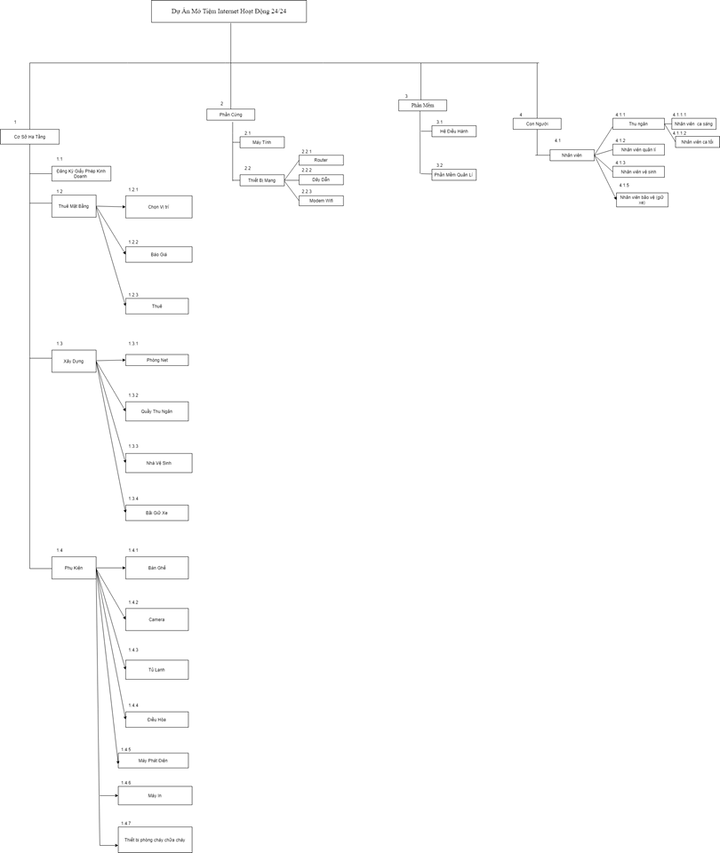

* Ước lượng thời gian xây dựng dự án theo công thức PERT

Đơn vị tính: ngày

Số máy: 20 máy

|  |  |  |  |  |  |  |
| --- | --- | --- | --- | --- | --- | --- |
| Tên Công Việc | | | MO | ML | MP | EST |
| Cơ Sở Hạ Tầng | | | | | | |
| Đăng Ký Giấy Phép Kinh Doanh | | | 4 | 7 | 10 |  |
| Thuê Mặt Bằng | Chọn Ví Trí | | 3 | 5 | 7 |  |
| Báo Giá | | 2 | 3 | 7 |  |
| Thuê | | 1 | 2 | 3 |  |
| Xây Dựng | Phòng Net | | 4 | 6 | 8 |  |
| Quầy Thu Ngân | | 1 | 2 | 3 |  |
| Nhà Vệ Sinh | | 1 | 2 | 3 |  |
| Bãi Giữ Xe | | 0.5 | 1 | 1.5 |  |
| Phụ Kiện | Bàn Ghế | | 1 | 1.5 | 2 |  |
| Camera | | 0.5 | 1 | 1.5 |  |
| Tủ Lạnh | | 0.5 | 0.75 | 1 |  |
| Điều Hòa | | 0.5 | 0.75 | 1 |  |
| Máy Phát Điện | | 0.5 | 0.75 | 1 |  |
| Máy In | | 0.5 | 0.75 | 1 |  |
| Thiết Bị Phòng Cháy | | 0.5 | 0.75 | 1 |  |
| Phần Cứng | | | | | | |
| Máy Tính | | | 1 | 2 | 4 |  |
| Thiết Bị Mạng | Router | | 0.5 | 0.75 | 1 |  |
| Dây Dẫn | | 1 | 2 | 2.5 |  |
| Modem Wifi | | 0.5 | 0.75 | 1 |  |
| Phần Mềm | | | | | | |
| Hệ Điều Hành | | | 0.25 | 0.5 | 1 |  |
| Phần Mềm Quản Lý | | | 0.25 | 0.5 | 1 |  |
| Con Người | | | | | | |
| Nhân Viên | Thu Ngân | Ca sáng | 2 | 4 | 7 |  |
| Ca tối | 2 | 4 | 7 |  |
| Quản lí | | 2 | 4 | 7 |  |
| Vệ sinh | | 2 | 4 | 7 |  |
| Bảo vệ (Giữ xe) | | 2 | 4 | 7 |  |

|  |  |  |  |  |  |
| --- | --- | --- | --- | --- | --- |
| Tên Công Việc | | | EST | % EST | EST Cuối Cùng |
| Cơ Sở Hạ Tầng | | | | | |
| Đăng Ký Giấy Phép Kinh Doanh | | |  |  |  |
| Thuê Mặt Bằng | Chọn Ví Trí | |  |  |  |
| Báo Giá | |  |  |  |
| Thuê | |  |  |  |
| Xây Dựng | Phòng Net | |  |  |  |
| Quầy Thu Ngân | |  |  |  |
| Nhà Vệ Sinh | |  |  |  |
| Bãi Giữ Xe | |  |  |  |
| Phụ Kiện | Bàn Ghế | |  |  |  |
| Camera | |  |  |  |
| Tủ Lạnh | |  |  |  |
| Điều Hòa | |  |  |  |
| Máy Phát Điện | |  |  |  |
| Máy In | |  |  |  |
| Thiết Bị Phòng Cháy | |  |  |  |
| Phần Cứng | | | | | |
| Máy Tính | | |  |  |  |
| Thiết Bị Mạng | Router | |  |  |  |
| Dây Dẫn | |  |  |  |
| Modem Wifi | |  |  |  |
| Phần Mềm | | | | | |
| Hệ Điều Hành | | |  |  |  |
| Phần Mềm Quản Lý | | |  |  |  |
| Con Người | | | | | |
| Nhân Viên | Thu Ngân | Ca sáng |  |  |  |
| Ca tối |  |  |  |
| Quản lí | |  |  |  |
| Vệ sinh | |  |  |  |
| Bảo vệ (Giữ xe) | |  |  |  |

|  |  |  |  |  |  |  |
| --- | --- | --- | --- | --- | --- | --- |
| Số Hiệu Công Việc | Tên Công Việc | | | EST | % EST | EST Cuối Cùng |
| 1 | Cơ Sở Hạ Tầng | | | | | |
| 1.1 | Đăng Ký Giấy Phép Kinh Doanh | | |  |  |  |
| 1.2 | Thuê Mặt Bằng | 1.2.1 Chọn Ví Trí | |  |  |  |
|  | 1.2.2 Báo Giá | |  |  |  |
|  | 1.2.3 Thuê | |  |  |  |
| 1.3 | Xây Dựng | 1.3.1 Phòng Net | |  |  |  |
|  | 1.3.2 Quầy Thu Ngân | |  |  |  |
|  | 1.3.3 Nhà Vệ Sinh | |  |  |  |
|  | 1.3.4 Bãi Giữ Xe | |  |  |  |
| 1.4 | Phụ Kiện | 1.4.1 Bàn Ghế | |  |  |  |
|  | 1.4.2 Camera | |  |  |  |
|  | 1.4.3  Tủ Lạnh | |  |  |  |
|  | 1.4.4 Điều Hòa | |  |  |  |
|  | 1.4.5 Máy Phát Điện | |  |  |  |
|  | 1.4.6Máy In | |  |  |  |
|  | 1.4.7 Thiết Bị Phòng Cháy | |  |  |  |
| 2 | Phần Cứng | | | | | |
| 2.1 | Máy Tính | | |  |  |  |
| 2.2 | Thiết Bị Mạng | 2.1.1Router | |  |  |  |
|  | 2.1.2 Dây Dẫn | |  |  |  |
|  | 2.1.3 Modem Wifi | |  |  |  |
| 3 | Phần Mềm | | | | | |
| 3.1 | Hệ Điều Hành | | |  |  |  |
| 3.2 | Phần Mềm Quản Lý | | |  |  |  |
| 4 | Con Người | | | | | |
| 4.1 | Nhân Viên | 4.1.1 Thu Ngân | 4.1.1.1Ca sáng |  |  |  |
|  | 4.1.1.2Ca tối |  |  |  |
|  | 4.1.2 Quản lí | |  |  |  |
|  | 4.1.3Vệ sinh | |  |  |  |
|  | 4.1.4 Bảo vệ (Giữ xe) | |  |  |  |